OŠ „Ivan Benković“ šk.god. 2014./2015.
Osmi razred - g e o g r a f s k e v j e š t i ne

Z a d a c i za v j e ž b u

- Rad s dijagramom. Očitati brojčane podatke i komentirati ih.
Primjer 1. zadataka:
Izračunati koliki je bio udio djece do 4 godine starosti uz pomoć biološke piramide. ( RB str.31. zad.4.). Ili

Drugi primjer 1. zadatka:
Očitati kolika je bila rodnost i smrtnost 1978. godine. Kojih godina su rodnost i smrtnost bili jednaki? Koje godine je bila najveća rodnost?
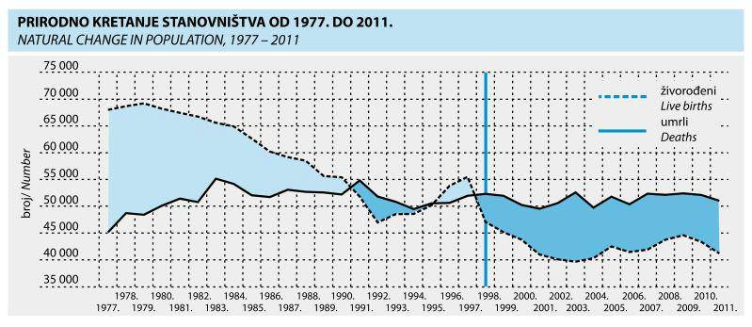
- Izrada kružnog dijagrama. Preračunati uz pomoć kalkulatora zadane % (postotke) u ° (kutne stupnjeve), ucrtati, obojati, dodati tumač. (RB str. 30., zad. 1). Crtanje uz pomoć šestara, kutomjera i drvenih bojica.
Primjer 2. zadatka:
Izradi kružni dijagram (strukturni krug) vjerske strukture Dugog Sela prema podacima popisa iz 2011. godine: katolici: 93,3 %; pravoslavci: 1,2 %; protestanti, 0,2%; muslimani: 0,6% ateisti: 2,4%; ostali; 2,3%

- Izračunati uz pomoć kalkulatora gustoću naseljenosti. Znati napisati formulu po kojoj se izračunava gustoća naseljenosti
Primjer 3. zadatka:
Izračunaj gustoću naseljenosti Dugog Sela. Broj stanovnika(2001.): 17466; površina: 53,79km²

- Izračunati uz pomoć kalkulatora prirodnu promjenu, stope rodnosti i stope smrtnosti. Znati napisati formulu po kojoj se izračunava prirodna promjena i stope.
Primjer 4. zadatka:
Izračunaj kolika je bila prirodna promjena Hrvatske 2013. godine. Izračunaj stope rodnosti, smrtnosti i prirodne promjene. U 2013. godini u Hrvatskoj je rođeno 39939 djece, umrlo je 50386 ljudi. Ukupan broj stanovnika potraži u udžbeniku.

